ＪＷＮＥＴ－ＥＤＩ連携サービス利用申込書

DXE株式会社 宛
利用規約に同意し、下記のとおり申し込みます。 |  |  | 申込日 | 年 月 日
ご契約者 | 名称
 | 住所 〒 －
 | TEL
加入者番号
ＥＤＩ利用確認キー
利用規約に同意し、上記の内容で申し込みます。
お客様ご確認欄（ご記入頂いた方のフルネームサインをお願い致します）

●EDI利用確認キーの確認方法
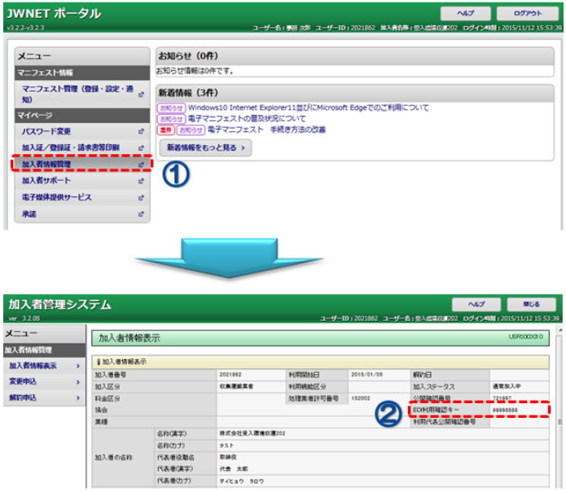
DXE株式会社記入欄
収集運搬業者 | 2039746 いわて県北クリーン株式会社様
DXE Station登録者
JWNET登録者

